Yêu cầu các em xem kỹ nội dung bài 7 và bài 8 ở Sgk,nghiên cứu các câu hỏi trong bài ở sgk để tuần 3 khi học cô gọi trả lời theo số thứ tự sổ điểm,cô lấy cột điểm tháng 9.

PHIẾU HƯỚNG DẪN HỌC SINH TỰ HỌC
BÀI 8: SỰ PHÁT TRIỂN VÀ PHÂN BỐ NÔNG NGHIỆP
Hướng dẫn | Nội dung ghi bài
*LƯU Ý CỦA GIÁO VIÊN:  Học sinh cần đọc bài trước tiết học. Chép nội dung bài đầy đủ, học bài cũ, thực hiện theo những dặn dò của giáo viên mỗi buổi học.  Giáo viên cung cấp một số hình ảnh và yêu cầu học sinh cho biết: Ngành nông nghiệp ở nước ta gồm những ngành nào? Nhận xét về cơ câu ngành nông nghiệp? HS quan sát tranh và bằng hiểu biết để trả lời  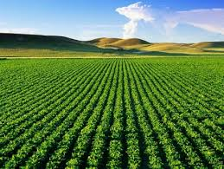- 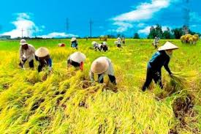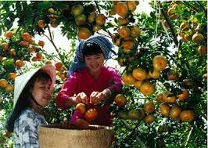HS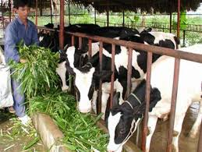 dựa vào nội dung sách giáo khoa và khai thác lược đồ nông nghiệp Việt Nam để trả lời các câu hỏi.  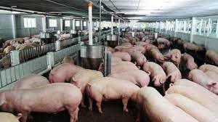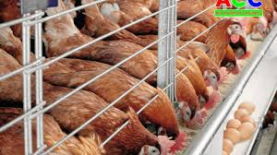  - Em hiểu thế nào là nông nghiệp xanh ?  - Giới thiệu một mô hình nông nghiệp xanh có hiệu quả  - Ý nghĩa của việc phát triển nông nghiệp xanh?  GV yêu cầu HS dựa vào nội dung Sgk  + Trình bày tình hình phát triển nghành chăn nuôi ở nước ta.  + Cơ cấu ngành chăn nuôi.  + Dựa trên bản đồ hãy xác định vùng phân bố chủ yếu các con vật nuôi.  +Vì sao phân bố ở những nơi đó? | I/ Ngành trồng trọt  - Tình hình phát triển:  + Cơ cấu đa dạng. Lúa là cây trồng chính.  + Diện tích , năng xuất, sản lượng lúa bình quân đầu người không ngừng tăng.  + Cây công nghiệp và cây ăn quả phát triển khá mạnh. Có nhiều sản phẩm để xuất khẩu như gạo, cà phê, cao su, trái cây.  - Phân bố  + Các vùng trọng điểm lúa: ĐBSCL, ĐBSH  + Các vùng phân bố cây công nghiệp chủ yếu: Đông Nam Bộ,Trung Du Và Miền Núi Bắc Bộ , Tây Nguyên.  II. Ngành chăn nuôi:  - Tình hình phát triển: Chiếm tỉ trọng còn nhỏ trong NN. Đàn gia súc, gia cầm tăng nhanh.  - Đang phát triển theo hướng công nghiệp  - Một số sản phẩm chăn nuôi chính: Trâu bò, Lợn, Gia cầm...
BÀI TẬP CỦNG CỐ

Tìm hiểu trên Internet, sử dụng các từ khóa : “khái niệm nông nghiệp xanh”, “mô hình nông nghiệp xanh”, “ý nghĩa nông nghiệp xanh” để tìm kiếm và ghi nhận lại nội dung theo cách hiểu của mình

CÂU HỎI THẮC MẮC CỦA HỌC SINH
Họ và Tên:……………….  Lớp:………………………  Mục I  Mục II | Câu 1 ………  Câu 2……….  …

